Colegio Polivalente
Profesor Ildefonso Calderón

Módulo : Planificación de la Producción Gastronómica
Docente : Jessica Vergara Vargas
Curso : 3° Medio

GUÍA DE AUTOAPRENDIZAJE DE PLANIFICACIÓN GASTRONOMICA

Nombre:
Curso: | Fecha: | Puntaje Real:

Unidad | OA | INDICADOR DE EVALUACION | Nº DE PREGUNTAS O ACTIVIDADES
1 | OA1 | 1.1Organiza insumos, de acuerdo a la naturaleza, considerando la producción a elaborar, aplicando durante todo el proceso la normativa de higiene. | 1-2-3-4-5-6-7-8
 | OA1 | 1.2 Selecciona utensilios y equipos, de acuerdo a la naturaleza de la producción a elaborar, aplicando permanentemente normas de higiene. | 9-10-11-12-13.
 | OA1 | 1.3 Relacionar principios de higiene para evitar contaminación, ya sea microbiológica, física o química, durante la manipulación de insumos y alimentos. | 14-15-16-17-18-19-20.

GUÍA DE AUTOAPRENDIZAJE

Aprendizaje Esperado:
Selecciona insumos, utensilios y equipos, de acuerdo al tipo de producción a elaborar, considerando las normas de higiene necesarias para la inocuidad de los alimentos.
Contenido: Reglamento Sanitario de los Alimentos (R.S.A).Higiene y Manipulación de los Alimentos
Instrucciones:
- Lea atentamente antes de responder
- Contesta con lápiz pasta, sin borrones
- Cuida la letra y ortografía
- Lectura en silencio
- Contestar cuestionario
- Diseñar Afiche de Técnica de Lavado de Manos
- Investigar conceptos en diccionario y/o internet.
- Importante: enviar guía terminada:email:utp.icalderon2019@gmail.com

EXTRACTO REGLAMENTO SANITARIO DE LOS ALIMENTOS (R.S.A)

Higiene y presentación personal del manipulador de alimentos
Contenido: (DECRETO SUPREMO N° 977/96 Párrafo VI, artículos 52 al 60)Párrafo VI
De los requisitos de higiene del personal
ARTÍCULO 52.- La dirección del establecimiento será responsable de que todas las personas que manipulen alimentos, reciban una instrucción adecuada y continua en materia de manipulación higiénica de los mismos e higiene personal. Cualquier persona que trabaje a cualquier título y,
aunque sea ocasionalmente, en un establecimiento donde se elaboren, almacenen, envasen, distribuyan o expendan alimentos, deberá mantener un estado de salud que garantice que no representa riesgo de contaminación de los alimentos que manipule.
ARTÍCULO 53.- La empresa tomará las medidas necesarias para evitar que el personal que padece o es portador de una enfermedad susceptible de transmitirse por los alimentos, o tenga heridas infectadas, infecciones cutáneas, llagas o diarrea, trabaje en las zonas de manipulación de alimentos en las que haya probabilidad que pueda contaminar directa o indirectamente a éstos con microorganismos patógenos. Toda persona que se encuentre en esas condiciones debe comunicar inmediatamente al supervisor su estado de salud.
ARTÍCULO 54.- El personal que manipule alimentos no deberá atender pagos del público, sea recibiendo o entregando dinero, no deberá realizar tareas que puedan contaminar sus manos y ropas de trabajo.
ARTÍCULO 55.- El personal que manipula alimentos deberá lavarse y cepillarse siempre las manos antes de iniciar el trabajo, inmediatamente después de haber hecho uso de los servicios higiénicos, después de manipular material contaminado y todas las veces que sea necesario.
ARTÍCULO 56.- Los manipuladores deberán mantener una esmerada limpieza personal mientras estén en funciones debiendo llevar ropa protectora, tal como: cofia o gorro que cubra la totalidad
República de Chile Ministerio de Salud división jurídica. Reglamento sanitario de los alimentos Dto. N° 977/96 (D.Of. 13.05.97) Página 2
del cabello, y delantal. Estos artículos deben ser lavables, a menos que sean desechables y mantenerse limpios. Este personal no debe usar objetos de adorno en las manos cuando manipule alimentos y deberá mantener las uñas de las manos cortas, limpias y sin barniz.
ARTÍCULO 57.- En las zonas en que se manipulen alimentos deberá prohibirse todo acto que pueda contaminar los alimentos, como: comer, fumar, masticar chicle, o realizar otras prácticas antihigiénicas, tales como escupir.
ARTÍCULO 58.- Si para manipular los alimentos se emplean guantes, éstos se mantendrán en perfectas condiciones de limpieza e higiene. El uso de guantes no eximirá al operario de la obligación de lavarse las manos cuidadosamente.
ARTÍCULO 59.- Se deberá evitar la presencia de personas extrañas en las salas donde se manipulen alimentos. En la eventualidad que esto suceda se tomarán las precauciones para impedir que éstas contaminen los alimentos. Las precauciones deben incluir el uso de ropas protectoras.
ARTÍCULO 60.- La responsabilidad del cumplimiento por parte del personal de todos los requisitos señalados en este párrafo, deberá asignarse al personal supervisor competente, sin que ello implique exclusión de esta responsabilidad a los propietarios del establecimiento.
Reglamento RSA Párrafo VII, artículos 61 al 70.
Párrafo VII
De los requisitos de higiene en la elaboración de los alimentos
ARTÍCULO 61.- En la elaboración sólo deberán utilizarse materias primas e ingredientes en buenos estados de conservación, debidamente identificados, exentos de microorganismos o sustancias tóxicas en cantidades superiores a las aceptadas en este reglamento u otras materias extrañas.
ARTÍCULO 62.- Las materias primas y los ingredientes almacenados en los locales del establecimiento deberán mantenerse en condiciones que eviten su deterioro y contaminación.
ARTÍCULO 63.- El flujo del personal, vehículos y de materias primas en las distintas etapas del proceso, debe ser ordenado y conocido por todos los que participen en la elaboración, para evitar contaminación cruzada.
ARTÍCULO 64.- Todo el equipo que haya entrado en contacto con materias primas o con material contaminado deberá limpiarse, desinfectarse y verificarse el grado de limpieza antes de entrar en contacto con productos terminados.
ARTÍCULO 65.- En la manipulación de los alimentos sólo deberá utilizarse agua de calidad potable.
Artículo 66.- Deberán existir registros de producción, distribución y control de los alimentos y materias primas y conservarse, como mínimo, durante 90 días posteriores a la fecha de vencimiento o plazo de duración del producto. Los alimentos de duración indefinida deberán mantener el registro, al menos, durante tres años. En el registro deberá identificarse la procedencia del alimento
y/o materia prima, como etapa anterior, y el destino del producto, como etapa posterior.
ARTÍCULO 67.- Los productos terminados deberán almacenarse y transportarse en condiciones adecuadas de temperatura y humedad que garantice su aptitud para el consumo humano.
ARTÍCULO 68.- El transporte de alimentos perecibles que requieren frío para su conservación en estado fresco, enfriado y/o congelado, sólo podrá realizarse en vehículos o medios de transporte con carrocería cerrada, con equipos capaces de mantener la temperatura requerida según el tipo de producto y lo establecido en este reglamento, provistos de termómetros que permitan su lectura desde el exterior y deberán mantenerse en todo momento en perfectas condiciones de higiene y limpieza.
Además, deberán contar con autorización sanitaria otorgada por la autoridad sanitaria en cuyo territorio de competencia registre el domicilio el propietario o su representante legal.
Esta autorización será válida por un plazo de tres años contados desde la fecha de su otorgamiento.
ARTÍCULO 69.- Los establecimientos de producción, elaboración, preservación y envase de alimentos deberán cumplir con las Buenas Prácticas de Fabricación (BPF) mencionadas en este reglamento, en forma sistematizada y auditable.
Además, aquellos que la autoridad sanitaria determine dentro de su correspondiente área de competencia, según los criterios establecidos por resolución del Ministerio de Salud, deberán implementar las metodologías de Análisis de Peligros y Puntos Críticos de Control (HACCP), en toda su línea de producción, conforme lo establecido en la Norma Técnica que, para tales efectos, dicte ese mismo Ministerio.
ARTÍCULO 70.- Los procedimientos de laboratorio utilizados en el control de calidad, deberán ajustarse a métodos normalizados y reconocidos por organismos oficiales nacionales e internacionales, con el fin de que los resultados puedan ser comparables y reproducibles.

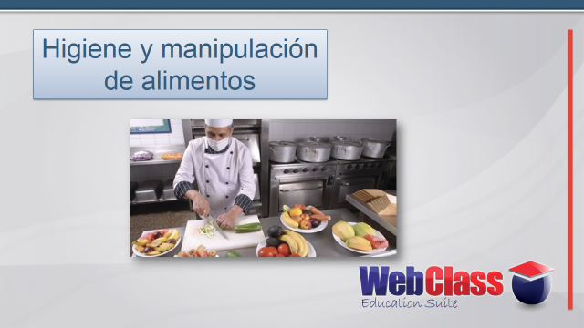

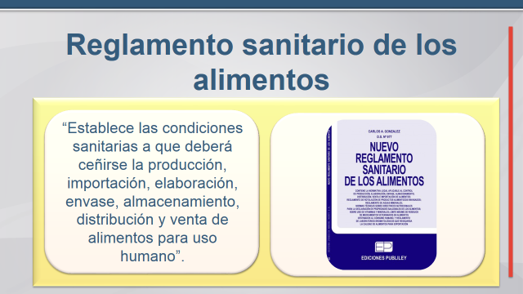

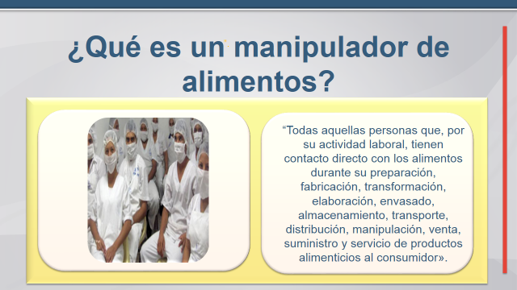

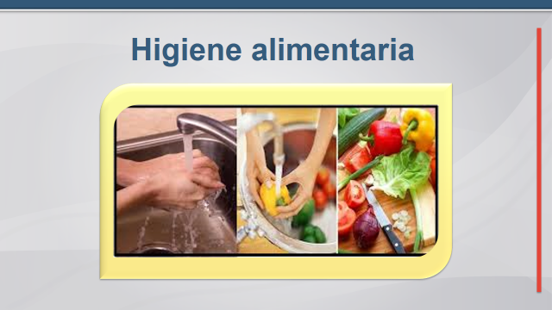

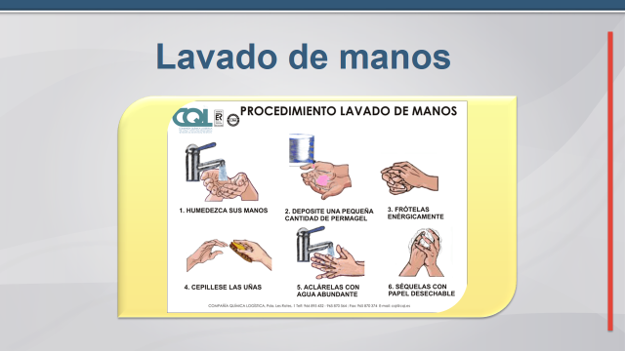

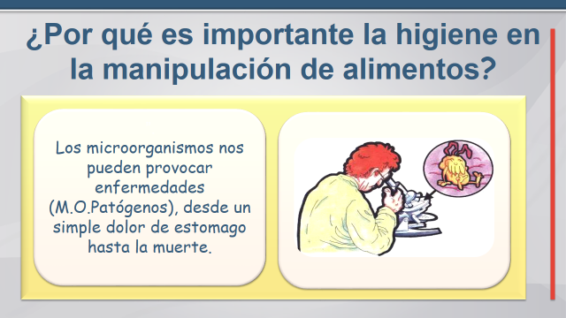

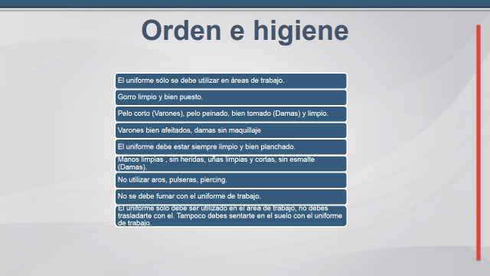

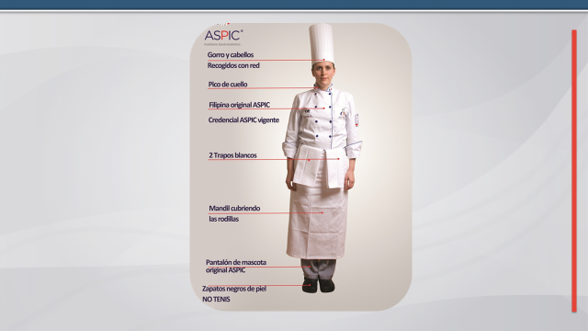

ÍTEM DE DESARROLLO: Responde cada pregunta en el espacio dado de acuerdo a la información entregada.
Habilidad: Argumentar/Reflexionar.

1.¿Porque es importante la higiene en la manipulación de alimentos?

________________________________________________________________________________ ________________________________________________________________________________ ________________________________________________________________________________ ________________________________________________________________________________ ________________________________________________________________________________ ________________________________________________________________________________

2. Explique que establece el Reglamento Sanitario de los Alimentos (R.S.A)
________________________________________________________________________________ ________________________________________________________________________________ ________________________________________________________________________________ ________________________________________________________________________________ ________________________________________________________________________________ ________________________________________________________________________________

3. ¿Qué debemos recordar de la higiene personal? .Enumere y explique 2 normas.
________________________________________________________________________________ ________________________________________________________________________________ ________________________________________________________________________________ ________________________________________________________________________________ _______________________________________________________________________________

4. Diseñar un Afiche relacionando el proceso de Técnica de Lavado de Manos y uso del uniforme de cocina
Instrucciones: Diseñar en un block ,cartulina y/otros, dibujar y pintar relacionando tema central.
Utilizar internet para revisar otros modelos de afiches.

Habilidad: Crear /Inventar/Resolver.

Ejemplo De Afiche:
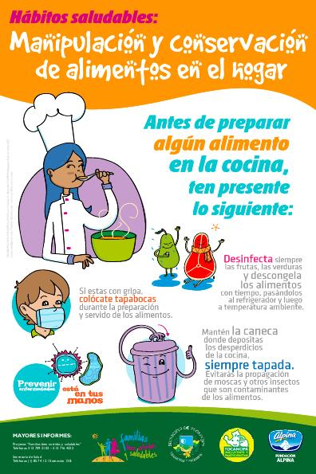
DESARROLLO: Dibujar Afiche y pintar

5. Enumere la vestimenta del uniforme de cocina
________________________________________________________________________________ ________________________________________________________________________________ ________________________________________________________________________________ ________________________________________________________________________________

6 .¿Qué es un manipulador de alimentos?
________________________________________________________________________________ ________________________________________________________________________________ ________________________________________________________________________________ ________________________________________________________________________________

7. Ordenar en Mapa Conceptual los siguientes conceptos relacionados con “Malas Prácticas” en cocina , descartando lo que no está vinculado con el tema central.
Instrucciones: Titulo “Malas Prácticas”

- Fumar en el área de trabajo
- Comer chicle
- Puntualidad
- Rascarse la cabeza
- Trabajo constante
- Hurgarse la nariz, boca o sus alrededores
- Estornudar o toser en el área de preparación de alimentos
- Trabajo en equipo
- Introducir dedos en la preparaciones o en los platos servidos
- Volver a introducir la cuchara en la olla después de probar los alimentos

Definición: Mapa conceptual:

Un mapa Conceptual es un esquema de ideas que sirve de herramienta para organizar de manera gráfica y simplificada conceptos y enunciados a fin de reforzar un conocimiento. En un mapa conceptual se relacionan por medio de conectores gráficos conceptos e ideas para complementar una idea generalizada de lo que es un principal, el objetivo de un mapa conceptual es conseguir el significado por medio de enlaces que se analizan fácilmente.

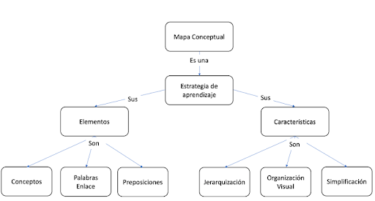

8.¿Porque es importante realizar periódicamente una higiene del taller, maquinarias y utensilios?

________________________________________________________________________________ ________________________________________________________________________________ ________________________________________________________________________________ ________________________________________________________________________________

9- En el siguiente espacio registra una buena práctica de higiene y manipulación de alimentos en el desarrollo del trabajo en cocina, de acuerdo a la lectura del artículo 61 al 70.
________________________________________________________________________________ ________________________________________________________________________________ ________________________________________________________________________________ ________________________________________________________________________________ ________________________________________________________________________________

10.Nombre 4 elementos desinfectantes para limpieza de taller
________________________________________________________________________________ ________________________________________________________________________________ ________________________________________________________________________________ ________________________________________________________________________________ ________________________________________________________________________________

Investigar en el diccionario las siguientes palabras y registra el significado.
11) Conservación:
________________________________________________________________________________ ________________________________________________________________________________ ________________________________________________________________________________
12) Microorganismos:
________________________________________________________________________________ ________________________________________________________________________________ ________________________________________________________________________________
13) Tóxico:
________________________________________________________________________________ ________________________________________________________________________________ ________________________________________________________________________________
14) Deterioro:
________________________________________________________________________________ ________________________________________________________________________________ ________________________________________________________________________________
15) Contaminación:
________________________________________________________________________________ ________________________________________________________________________________ ________________________________________________________________________________

16) Refrigeración:
________________________________________________________________________________ ________________________________________________________________________________ ________________________________________________________________________________
17) Congelación:
________________________________________________________________________________ ________________________________________________________________________________ ________________________________________________________________________________
18).Materias primas
________________________________________________________________________________ ________________________________________________________________________________ ________________________________________________________________________________
19).Contaminación cruzada
________________________________________________________________________________ ________________________________________________________________________________ ________________________________________________________________________________

